**भारत में सतत इन्‍फ्रास्‍ट्रक्‍चर वित्तपोषण को बढ़ावा देने के लिए आईआईएफसीएल और सीबीआई (क्‍लायमेट बॉंड इनीसिएटिव) ने अभिरुचि की अभिव्‍यक्ति पत्र पर हस्ताक्षर किए**

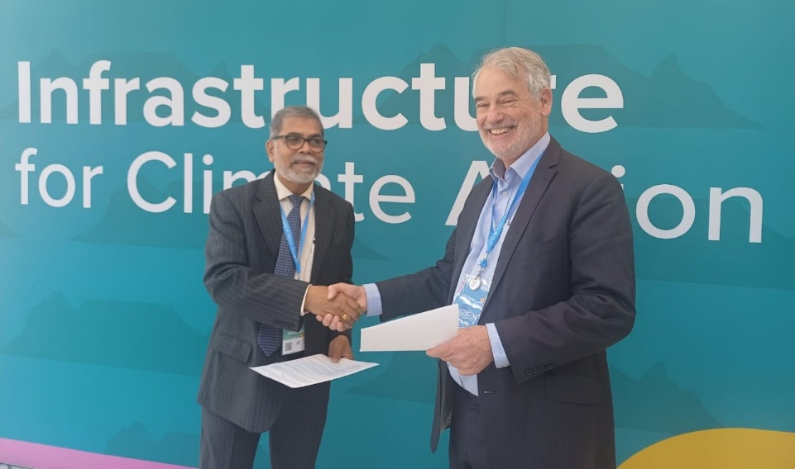

**इंडिया इन्‍फ्रास्‍ट्रक्‍चर फाइनेंस कंपनी लिमिटेड (आईआईएफसीएल**) ने जलवायु कार्रवाई के लिए वैश्विक पूंजी जुटाने के लिए समर्पित एक अंतरराष्ट्रीय संगठन, **क्लाइमेट बॉन्ड्स इनिशिएटिव (सीबीआई)** के साथ अभिरुचि की अभिव्‍यक्ति पत्र (ईओआई) पर हस्ताक्षर किए हैं। इस रणनीतिक सहयोग का उद्देश्य भारत में टिकाऊ इन्‍फ्रास्‍ट्रक्‍चर परियोजनाओं के लिए वित्तपोषण को बढ़ावा देना और आईआईएफसीएल तथा उसके ग्राहकों के लिए तकनीकी सहायता और क्षमता को विकास प्रदान करना है। आईआईएफसीएल के मुख्य जोखिम अधिकारी श्री किशोर एन. कुंभारे और सीबीआई के मुख्य कार्यकारी अधिकारी श्री सीन किडने ने अभिरुचि की अभिव्‍यक्ति पत्र पर हस्ताक्षर किए।

यह साझेदारी आईआईएफसीएल के अपने हरित वित्तपोषण पोर्टफोलियो को बढ़ाने, भारत के जलवायु लक्ष्यों के साथ तालमेल बिठाने और देश की निम्‍न-कार्बन अर्थव्यवस्था में परिवर्तन का समर्थन करने की प्रतिबद्धता को रेखांकित करती है। जलवायु-वित्त में सीबीआई की विशेषज्ञता का लाभ उठाकर, यह सहभागिता हरित बॉंड जारी करने के लिए मजबूत ढांचे और मानक विकसित करना चाहती है, ताकि भारत के सतत(टिकाऊ) इन्‍फ्रास्‍ट्रक्‍चर क्षेत्र में घरेलू और अंतर्राष्ट्रीय दोनों निवेशकों को आकर्षित किया जा सके।